一、工程范围
本次招标范围为：岑港街道岑港河、南岙河“品质河道”创建项目的设计、采购、施工总承包。主要包括以下内容：
1)设计：响应人需根据舟治水办【2018】13文件《舟山市“品质河道”创建验收标准》要求、发包人的具体要求等确定的内容，完成本工程的方案设计、施工图设计，并保证设计文件通过相关部门的审查；
2)采购：响应人负责本工程所有物资的采购、保管工作、材料的接卸、运输、仓储管理工作；
3)施工：响应人负责完成本工程施工图设计要求的全部内容施工，达到工程施工要求的质量标准。
4)竣工验收：响应人需按照有关部门要求办理需以承包人名义办理的各项工程竣工手续；同时协助采购人办理各项需以采购人名义办理的相关手续；按规定提交竣工资料（含竣工图）；
5)工程保修：本工程保修期内的维护保修服务。
6）河道水质提升等“品质河道”创建。包括河道河道生态修复、水质提升及设备的选型、安装、调试。治理所用的设备归采购人所有。

二、建设标准
1.项目概况
1) 岑港河：河道水深为1.5m，河道宽度为10—18m，河道长度为3000m。污染源主要来自路面雨水，周边生活污水。
2）南岙河：其中南岙河段起点道头湾 - 终点南岙闸门，河道长度1830m，河道平均宽度25m，平均水深1.6m；十字河段起点狮子山头-终点南岙河，河道长度 400m，平均宽度10m，平均水深0.7m。
3)项目要求符合舟治水办【2018】13文件《舟山市“品质河道”创建验收标准》要求。
2.质量要求
合格，符合国家现行有关标准和技术规格书标准，达到舟治水办【2018】13文件《舟山市“品质河道”创建验收标准》要求及发包人的具体要求。绿化成活率100%，保证河道水质指标达到GB3838-2002《地表水环境质量标准》地表水Ⅳ类标准及以上，并通过省、市级治水办部门验收。

三、工期
1、总工期为 90 个日历天。开工日期以采购人书面通知为准。
2、若因天气或甲方原因无法施工则工期顺延。

四、基本项目要求
1、参照舟山市“品质河道”创建验收标准内容，尤其是关于硬件设施要求的内容进行设计和施工。
2、根据现场条件适宜设置一处亲水平台。
3、河道内适宜设置生态浮岛，浮岛样式需要有特色，可以适应水位的大起大落。
4、河道内适宜设置喷泉式增氧曝气系统，其中岑港大河不小于4套，南岙河不小于9套。
5、根据国家和有关环境保护法规的要求，对河道水质进行有效治理及维护提升，使之符合国家和招标文件要求的水质标准。
6、中标人应根据不同河道段的水质状况合理划分水质提升作业区域。
7、水质提升工作全过程包括设备设施安装施工阶段及运行维护阶段且期间均应确保河道的流动开放性，不得设置影响河道正常行洪排涝通航等功能的设施。
8、水质提升所采用的技术应以生态方式为主，不得采用可能对河道造成二次污染和生态破坏的技术手段。
9、合同履行期间，中标人的投标报价不因市场因素和政策因素的变动而调整，但如发生水质提升工作量增加或减少，以采购人签证认可的联系单为准，产生的费用计入发生期间所对应的月份中；因不可抗力等原因造成合同无法继续履行的，由采购人单位与中标人协商解决后续问题。
10、针对本项目实施水质提升管理所需的一切劳动力、材料、设备和服务由响应人自行组织。

五、主要治理设备、材料要求（下表中设备、材料的类型、名称、工程量仅作参考，具体需投标人根据河道现场情况可自行调整，并在投标书中体现）
1、岑港河
序号 | 名称 | 规格 | 数量
1 | 微纳米反应器 | P=4kw，380v | 1套
2 | 高效曝气系统 | P=1.5kw，380v，含管道和配件 | 4套
3 | 喷泉曝气机 | 1.5KW,380V | 4套
4 | 生态浮岛 | 内种植美人蕉、常绿鸢尾、旱伞草、圆币草等挺水、浮叶植物，包括浮盘及固定装置，美人蕉、常绿鸢尾等挺水植物，约27株/m²,圆币草等浮叶植物，49丛/ m² | 500m²
5 | 生物格栅 | SUS304，20mm*20mm，焊接组装 | 200m³
6 | 悬浮填料 | φ100*1000mm，下挂在生态浮岛下 | 360m³
7 | 微生物菌 | 分段分阶段投放，汛期、暴雨及污染影响，迅速削减氮磷污染物，恢复系统稳定性，辅助净化水质，迅速提高水体透明度 | 120L
8 | 电控系统 | 220微电脑时控开关、220V32A接触器 | 13套
2、南岙河
序号 | 名称 | 规格 | 数量
1 | 生态浮岛 | 内种植美人蕉、常绿鸢尾、旱伞草、圆币草等挺水、浮叶植物，包括浮盘及固定装置，美人蕉、常绿鸢尾等挺水植物，约27株/m²,圆币草等浮叶植物，49丛/ m² | 1600m²
2 | 睡莲 | 包含睡莲盘，4株/m² | 200m²
3 | 生态吸附隔离网膜 | 网孔 2*2mm | 150m²
4 | 喷泉曝气机 | 1.5KW,380V，下设七彩景观灯 | 8套
5 | 漂浮式景观喷泉 | 25.128kw，380V，下设七彩景观灯 | 1套
6 | 电控系统 | 220微电脑时控开关、220V32A接触器 | 9套
7 | 微生物菌 | 分段分阶段投放，汛期、暴雨及污染影响，迅速削减氮磷污染物，恢复系统稳定性，辅助净化水质，迅速提高水体透明度 | 3.8吨

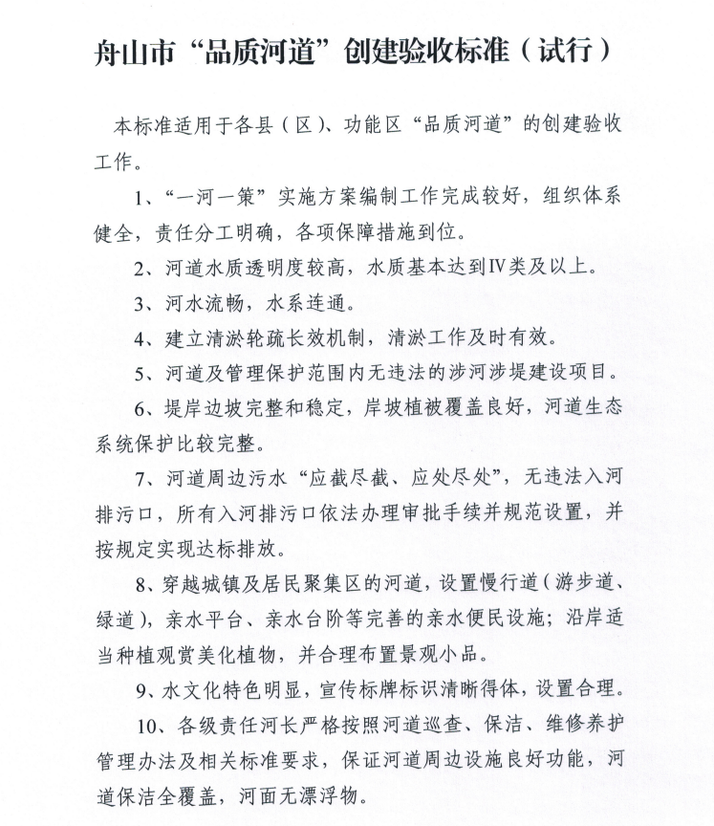
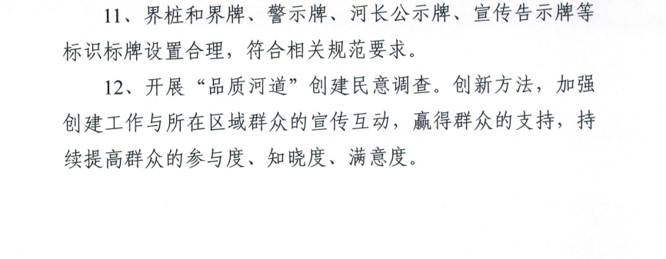

第四章 评标办法及标准（综合评分法）
本评标办法遵照《中华人民共和国政府采购法》等有关法律法规的规定，结合本项目的实际情况，按照公平、公正、科学、择优的原则，制定本评标办法。

一、总则
1.评标工作必须遵循公平、公正的竞争原则。评标委员会必须公平、公正、客观，不带任何倾向性和启发性；
2.不得向外界透露任何与评标有关的内容；
3.任何单位和个人不得干扰、影响评标的正常进行；
4.评标委员会及有关工作人员不得私下与投标人接触。

二、评标组织
评标工作由招标采购单位负责组织，依法组建由奇数的人员组成的评标委员会，负责对投标文件进行审查、质询、评审等。评标委员会由政府采购相关专家等组成，其中政府采购专家不得少于成员总数的三分之二。

三、评标纪律
1．评标是招标工作的重要环节，评标工作在评标委员会内独立进行。评标委员会将按照评标原则的要求，公正、平等地对待所有投标人。
2．所有评标人员应忠于职守、廉洁自律、秉公办事、不徇私情。
3．评标人员不得接受或参加投标人或与投标有关的单位、组织或个人的有碍公务的宴请、娱乐活动等，不得以任何形式弄虚作假。
4．评标期间，评标人员不得随意出入评标地点、与外界通讯、会客等。
5．在投标文件的审查、澄清、评价和比较以及授予合同的过程中，投标人对采购人、采购代理机构人员及评标委员会成员施加影响的任何行为，都将导致被取消投标资格。
6．为保证评标的公正性，在评标过程中，评标委员会成员不得与投标人或与中标结果有利害关系的人进行私下接触。在评标工作结束后，凡与评标情况有接触的任何人，不得将评标情况扩散出评标委员会以外。
7．评标过程中，当发表结论性意见时，先听取专家评委意见，用户评委随后发表意见；评标专家对投标人的优劣情况，以及认为差异较大的情况等，应以书面意见作出真实、专业、诚恳负责的表述，不得违背客观、公正的原则。
8．评标结束后，各评标人员应将全部资料整理上交采购人，严禁将评标过程中的任何资料带出评标现场向投标人或其他单位提供。
9．在中标结果公布前应对评标委员会成员名单予以保密。
10．评标委员会对各投标人的商业秘密予以保密。
11．评标委员会成员应当客观、公正地履行职责，遵守职业道德，对所提出的评审意见承担个人责任。
12．在整个评标过程中，投标人企图影响招标结果的任何活动，可能导致其投标失败。如有违法行为，将依法追究其法律责任。

四、评标程序
1．本项目采用不公开方式评标，评标的依据为招标文件和投标文件。
2．熟悉招标文件和评标办法。
3．采购组织机构按照采购文件规定的时间、地点及程序组织评审。评审程序如下：
  - 开启评审场地的录音录像采集设备，并确保其正常运行。
  - 核验出席评审活动现场的评审小组各成员和相关监督人员身份，并要求其分别登记、签到，按规定统一收缴、保存其通讯工具，无关人员一律拒绝其进入评审现场。
  - 介绍评审现场的人员情况，宣布评审工作纪律，告知评审人员应当回避情形；组织推选评审小组组长。
  - 通报报名参加本项目采购的投标人名单及资格预审情况（如有），宣读最终提交采购响应文件的投标人名单，组织评审小组各位成员签订《政府采购评审人员廉洁自律承诺书》。
  - 根据需要简要介绍采购文件（含补充文件）制定及质疑答复情况、按书面陈述项目基本情况及评审工作需注意事项等。
  - 评审小组组长组织评审人员独立评审。评审小组对拟认定为采购响应文件无效、投标人资格不符合的，应组织相关投标人代表进行陈述、澄清或申辩。
投标人接到评委会或评标委员会授权的评标工作人员的澄清要求或通知的电话后,请在20分钟之内赶到通知的指定地点接受澄清,如未能在20分钟之内达到指定地点的，视同该投标人自动放弃对投标文件的澄清,评标委员会对此所作的评标结果,其风险由投标人自行承担。
授权代表对澄清、说明或者补正内容未签字确认的，将自行承担由此可能导致的对其不利的评审结果，评标委员会按少数服从多数原则对相关内容进行评判。
投标文件的大写金额和小写金额不一致的，以大写金额为准；总价金额与按单价汇总金额不一致的，以单价金额计算结果为准；单价金额小数点有明显错位的，应以总价为准，并修改单价；对不同文字文本投标文件的解释发生异议的，以中文文本为准。
  - 评审小组根据评审汇总情况和采购文件规定确定中标（成交）候选供应商排序名单。
  - 起草评审报告，所有评审人员须在评审报告上签字确认。
4．推荐中标候选人。
5．完成评标报告。评标报告是评标委员会根据全体评标成员签字的原始评标记录和评标结果编写的报告，其主要内容包括：
（1）采购公告刊登的媒体名称、开标日期和地点；
（2）购买招标文件的投标人名单和评标委员会成员名单；
（3）评标方法和标准；
（4）开标记录和评标情况及说明，包括投标无效投标人名单及原因；
（5）评标结果和中标候选人排序；
（6）评标委员会的授标建议。
五、投标文件的审查
1．采购人或者采购代理机构应当依法对投标人的资格进行审查，以确定投标人是否具备投标资格。招标人对投标文件的判定，只依据投标内容本身，不依靠开标后的任何外来证明。如投标人提交的资质证明或其他内容不齐全， 由此造成的后果由投标人自己负责。
2．评标委员会应当对符合资格的投标人的投标文件进行符合性审查，以确定其是否满足招标文件的实质性要求。如果投标文件实质上不响应招标文件的要求，评标委员会将予以拒绝，并且不允许通过修正或撤消不符合要求的差异或保留，使之成为具有响应性的投标。
3．当评标委员会有充分理由确认所有投标人的报价没有达到预期的竞争效果，经评标委员会半数以上成员确认，可以否决本次采购，按废标处理。
六、无效投标
详见招标文件投标人须知中投标无效的情形
- 评标细则及标准
7.1本次评标采用综合评分法。评标委员会根据评审情况，对各投标人的报价进行统一打分，对各投标人的资信及技术由评标委员会成员在分值范围内进行独立打分。
7.2评标委员会推荐得分最高的投标人为第一中标候选人、得分次高的投标人为第二中标候选人，并编写评标报告。如果得分相同，则按投标人报价从低到高顺序推荐为中标候选人，如果投标报价也相同，则按投标人技术得分从高到低顺序推荐中标候选人，如果报价和技术得分都相同，则按商务资信得分从高到低顺序推荐中标候选人，如果报价、技术、商务资信得分都相同，则抽签确定.
7.3综合评分分数=投标报价部分得分+商务资信技术部分得分，商务资信和技术部分得分为评标委员会所有成员的算术平均数，保留两位小数。
7.4资格审查
资格审查表
项目名称：
序号 | 投标人  内容 | 审核标准
1 | 符合《中华人民共和国政府采购法》第二十二条的规定
1.1 | 具有独立承担民事责任的能力  投标人须在投标文件中出具符合以下情况的证明材料复印件（五选一）：  1、如投标人是企业（包括合伙企业），提供在工商部门注册的有效“企业法人营业执照”或“营业执照”；  2、如投标人是事业单位， 提供有效的“事业单位法人证书”；  3、如投标人是非企业专业服务机构的，提供执业许可证等证明文件等证明文件；  4、如投标人是个体工商户，提供有效的“个体工商户营业执照”；  5、如投标人是自然人，提供有效的自然人身份证明（居民身份证正反面或公安机关出具的临时居民身份证正反面或港澳台胞证或证照）。
1.2 | 具有良好的商业信誉和健全的财务会计制度的证明材料  良好的商业信誉：  至本项目投标截止时间止未列入失信被执行人、重大税收违法案件当事人名单、政府采购严重违法失信行为记录名单。（代理机构在开标当日在“信用中国”（www.creditchina.gov.cn）、中国政府采购网（www.ccgp.gov.cn）、信用舟山（www.zjzscredit.gov.cn）网页查询记录为准）。  对列入失信被执行人、重大税收违法案件当事人名单、政府采购严重违法失信行为记录名单的投标人，其投标将作无效标处理。
1.2 | ②健全的财务会计制度：  投标人须在投标文件中出具符合以下情况的证明材料复印件（三选一）：  - 投标人是法人的，应提供最近一个年度经审计的财务报告，包括资产负债表、利润表、现金流量表（执行《小企业会计准则》的提供资产负债表和利润表两张基本报表），未经审计的，提供资产负债表、利润表或损益表。  - 其他组织和自然人如没有经审计的财务报告的，可以提供资产负债表、利润表、现金流量表。  - 新成立不足一年的公司须出具情况说明。
1.3 | 具有履行合同所必需的设备和专业技术能力：  投标人须在投标文件中出具具有履行合同所必需的设备和专业技术能力的《承诺函》：（由投标人根据本项目情况自行拟定承诺函）
1.4 | 有依法缴纳税收和社会保障资金的良好记录：  投标人须在投标文件中同时出具满足以下要求的证明材料复印件：  1、投标人须提供由税务部门出具的最近三个月内缴纳增值税和企业所得税的纳税证明。  2、投标人须提供最近三个月内缴纳社会保险的凭据（缴税付款凭证或社会保险缴纳证明）  依法免税或不需要缴纳社会保障资金的投标人，应提供相应文件证明其依法免税或不需要缴纳社会保障资金。
1.5 | 参加政府采购活动前三年内，在经营活动中没有重大违法记录：  投标人须在投标文件中出具《声明函》
 | 结论
注：1、表中只需填写“√”或“×”；
- 在结论栏中填写“合格”或“不合格”
3、资格审查有一项不合格，投标文件将作无效标处理
采购方代表或代理机构签名：

7.5符合性审查
符合性审查表
序号 | 投标人  内容 | 审核标准
1 | 响应文件法定代表人签字齐全,且提供的法定代表人授权委托书、供应商声明书或者填写项目齐全。
2 | 供应商代表人能出具身份证明且与法定代表人授权委托人身份相符。
3 | 响应文件格式规范、项目齐全且内容真实。
4 | 响应文件的实质性内容使用中文表述、意思表述明确、前后未见矛盾并且使用计量单位符合招标文件要求。
5 | 投标有效期满足招标文件要求。
6 | 实质性响应招标文件要求且投标文件未有采购人不能接受的附加条件。
7 | 按规定密封、签章，且响应文件内容字迹清晰可以辨认。
8 | 具有环保工程专业承包企业资质三级（含）以上或省级环境污染治理工程总承包服务能力评价证书（环境生态或水污染治理）；
9 | 具有环境工程设计专项资质（水污染防治工程）乙级（含）以上或省级环境污染防治工程专项设计服务能力评价证书（环境生态或水污染治理）；
10 | 结论
注：1、表中只需填写“√”或“×”；
2、在结论栏中填写“合格”或“不合格”
3、符合性审查有一项不合格，投标文件将作无效标处理
7.6评分细则
本次评标满分100分，其中报价部分总分20分，商务资信、技术部分总分为80分，所有评分及基准价取小数点后2位（四舍五入）。
7.6.1报价部分（20分）
按满足招标文件要求且有效投标价格最低的作为评标基准价，其价格分为满分20分，其他供应商的价格分按以下公式计算：
投标报价得分=（评标基准价/投标报价）×20
扶持政策说明：
根据财政部、工业和信息化部制定的《政府采购促进中小企业发展暂行办法》和转发财政部 工业和信息化部关于印发《政府采购促进中小企业发展暂行办法》的通知（浙财采监[2012]11号），对小型或微型企业的投标报价给予6%的扣除，并用扣除后的价格计算价格评分。
符合以下要求的投标人被认定为小型、微型企业：
1）投标人按照《关于印发中小企业划型标准规定的通知》（工信部联企业〔2011〕300号）的所属行业规定为小型、微型企业【注：按《关于印发中小企业划型标准规定的通知》规定提供《中小企业声明函》】；
2）监狱企业参加投标【提供《监狱企业声明函》及其相关的充分的证明材料】，视为小型、微型企业，享受小微企业政策扶持。
3）残疾人福利性单位参加投标【提供《残疾人福利性单位声明函》】，视为小型、微型企业，享受小微企业政策扶持。
投标报价得分=[评标基准价/(投标报价*94%)]×20。
此项由评标小组集体核实后统一打分。
7.6.1商务资信和技术部分（80分）
商务技术部分（80分）
综合情况 | 2分 | 响应人具有有效的AAA级企业信用等级证书得1分，AAA级重合同守信用证书得1分。（提供加盖公章的复印件，原件备查若未提供则不得分）
综合情况 | 4分 | 响应人具有有效的ISO9001质量管理体系认证、ISO14001环境管理体系认证、职业健康安全管理体系认证证书、安全生产许可证的，每个得1分，满分4分。（提供加盖公章的复印件，原件备查若未提供则不得分）
综合情况 | 2分 | 响应人具有有效的省级及以上“高新技术企业”或“科技型企业”证书得2分，没有不得分。（提供加盖公章的复印件，原件备查若未提供则不得分）
专利技术 | 10分 | 响应人具有河道治理方面专利技术的每个得2分，最多10分。（提供加盖公章的复印件，原件备查若未提供则不得分）
技术力量 | 10分 | 1、评委对投标供应商的项目组配备人员的合理性（专业类别、人员数量、人员职称、工作经验等方面）进行比较。（最高7分，评分0～7分）；  2、配备人员中具备高级工程师（环保类或水处理工程专业）得1分；  3、配备人员中具备注册环保工程师得2分；  （提供加盖公章的复印件，项目人员必须是本单位员工，需提供开标前三个月社保证明，原件备查若未提供则不得分）
技术力量 | 3分 | 本次投入的项目负责人以项目负责人身份承担过类似河道治理设计与施工一体化项目业绩的，得3分；(须提供合同及竣工验收证明等业绩证明材料原件，若业绩证明材料无法明确体现项目负责人的，还需另行提供原项目业主出具的证明材料原件，备查否则不予认可）
企业业绩 | 6分 | 响应人自2017年1月1日—至今，具有河道治理设计与施工一体化的类似业绩的，每个有效业绩得2分，最多6分。  （附项目合同、验收意见书及业主单位满意度评价书三者缺一不可，提供加盖公章的复印件，原件备查若未提供原件则不得分）
售后服务 | 5分 | 售后服务点的力量配备、实验室配备、售后服务承诺和技术服务情况的距离及便捷性有利于招标人的程度评级打分。需提供售后服务点的有效证明(如有：营业执照，服务点委托合同等）优[5-4]、良[2-3]、差[0-1]。
技术方案（设计方案） | 7分 | 评委会根据响应人提交的设计方案是否对本项目招标理解，对本项目现场周边环境现状的调查、分析，对本项目存在的问题和困难是否充分等对比打分。优[5-7]、良[3-5]、差[0-3]
技术方案（设计方案） | 6分 | 评委会根据响应人提交的设计方案中治理目标、设计依据、设计原则、设计思路、设计原理、技术路线、流程是是否科学、合理、具有可行性等对比打分。优[4-6]、良[2-4]、差[0-2]
技术方案（设计方案） | 3分 | 评委会根据响应人提交的设计方案是否先进、科学、生态、实用和充分响应招标文件，对本项目存在的问题和困难是否有针对性治理设计，治理设计是否具有安全性、稳定性和耐久性等对比打分。优[2-3]、良[1-2]、差[0-1]
施工方案 | 6分 | 评委会根据响应人提交的施工目标、施工管理组织部署、施工方法、施工进度安排等方面进行对比打分。优[4-6]、良[2-4]、差[0-4]
施工方案 | 8分 | 评委会根据响应人提交的施工质量、安全、文明及进度等保证措施、日常巡查、水质自行检测、应急响应方案等方面进行对比打分。优[6-8]、良[3-5]、差[0-2]
拟投入设施设备、材料配备 | 3分 | 评委根据响应人拟投入本项目水质提升的设施设备、材料的完整性、可靠性、先进性进行对比打分。0-3分（响应文件中提供拟投入本项目水质提升的设施设备、材料配备清单并注明设施设备的品牌及规格型号）。
河道平面施工图 | 3分 | 评委根据响应人提供的图纸的完整性、合理性、科学性等进行综合评定，对比打分。优[2-3]、良[1-2]、差[0-1]  施工图要求包括但不限于如下内容：投入水质提升的各项设备、材料的平面位置（并注明陆上、水面或水下布置）、间距、单体面积等，如涉及水下设备安装，需绘制设备在河道内的垂直断面布置图。
标书制作 | 2分 | 响应文件是否简洁明了、是否有针对性，装订是否有序等。0-2分

八、评标报告
评审报告应当由评标委员会全体人员签字认可。评标委员会成员对评审报告有异议的，评标委员会按照少数服从多数的原则推荐成交候选人，采购程序继续进行。对评审报告有异议的评标委员会成员，应当在报告上签署不同意见并说明理由，由评标委员会书面记录相关情况。评标委员会成员拒绝在报告上签字又不书面说明其不同意见和理由的，视为同意评审报告。评审报告由评标委员会起草，按少数服从多数的原则通过，全体成员在评审报告上签字认可。
九、定标办法
按有关规定确定中标人

